Муниципальное казенное дошкольное образовательное учреждение «Детский сад «Родничок» с. Ботлих

План – конспект занятия в старшей группе на тему:

***«Путешествие в село Кубачи»***

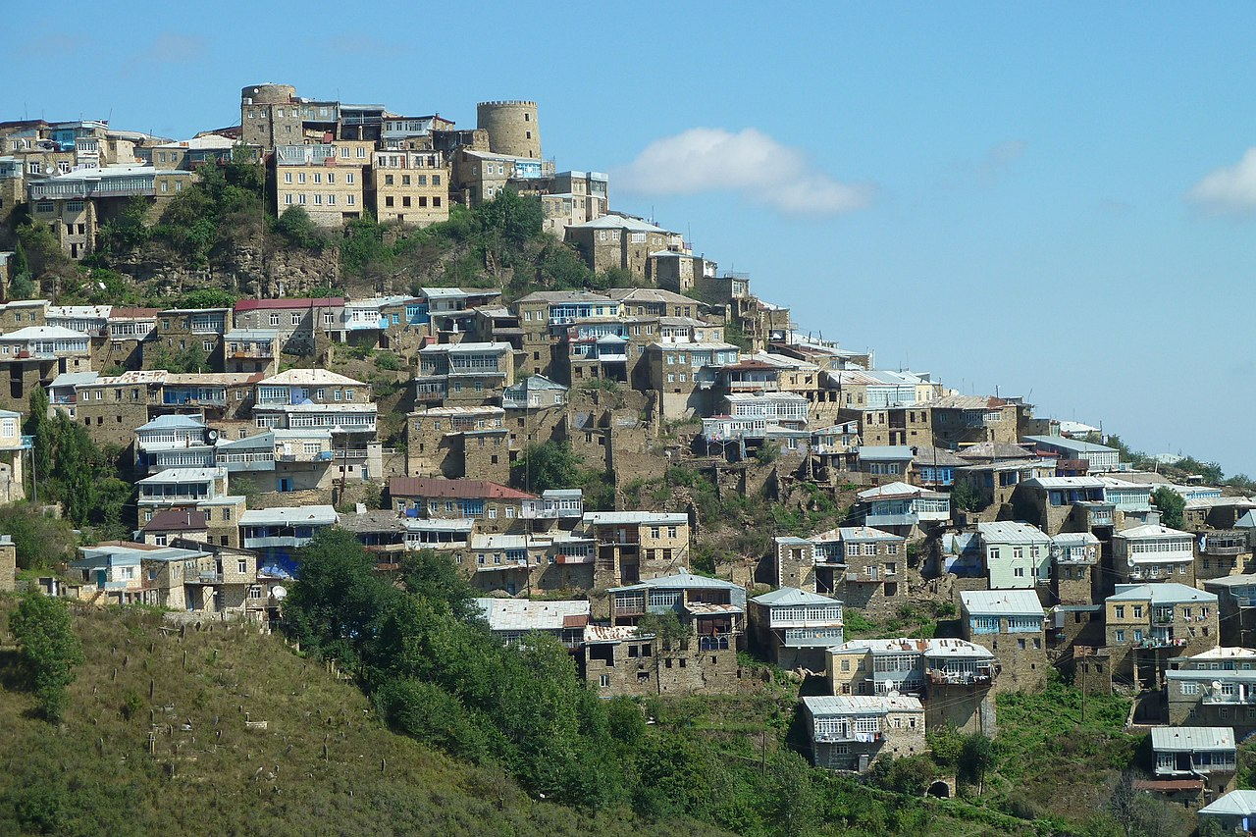

**Подготовила: воспитатель**

***Абдулаева Аминат Темирхановна***

Программное содержание:

Цель:

- Воспитание любви к родному краю через изобразительное искусство.

- Расширить знания детей о народных художественных промысловых родного края.

- Повысить интерес к традициям народного искусства.

Задачи:

- Познакомить детей с традициями и обычаями даргинского народа;

- Развивать интерес к кубачинскому искусству;

- Различать и называть элементы узоров кубачинских мастеров;

- Закрепить знания национальностей народов Дагестана.

Материалы:

- Проектор ИКТ, иллюстрации, изделия из меди и серебра (кувшины, подносы, кинжалы, и т.д.), глобус, готовый материал для нанесения узоров и камней.

Ход занятия:

Дети под дагестанскую музыку в национальных костюмах заходят в зал и становятся в полукруг.

**Воспитатель:** Здравствуйте, ребята!!! Я очень рада вас всех видеть…

- Ребята, а как здороваются у нас в Дагестане? Я уверена, вы это знаете!

- Ассаламу алейкум! Давайте поздороваемся с нашими гостями!

- Теперь, давайте, поприветствуем и друг друга!

***Салам Аллейкум, дорогой друг! Солнце светит всем вокруг. Улыбнись и станет веселей, И мир вокруг станет добрей!***

**Воспитатель:** Ребята! Вот мы и поздоровались друг с другом. Вы сегодня все очень красивые и нарядные. Посмотрите, что я хочу сегодня вам показать (выносит глобус)

- Что это? (глобус)

-Что можно увидеть на глобусе? (нашу страну)

- Как называется наша страна? (Россия)

- Это ребята, наша большая родина.

- А как называется маленькая родина (Дагестан)

- Как называется столица нашей республика? (Махачкала)

- Наш родной край – Дагестан славится своими горами, цветущими лугами и чистыми ручьями. Также, ребята с давних пор Дагестан славится своими мастерами – людьми, которые своими руками создают сказочную красоту.

- А вы знаете, какими ремеслами славится Дагестан?

Кубачинские изделия, ковроткачество, гончарное производство, резьба и насечка по дереву.

А еще Дагестан многонационален. А какие нации вы знаете? (Аварцы, даргинцы, кумыки, лакцы и т.д.)

- Ребята, сегодня мы с вами поговорим о даргинском народе - кубачинцах, об их искусстве, обычаях и традициях.

В каждой кубачинской семье есть комната, где хранятся красивые изделия мастеров.

- Ребята, я хочу вас познакомить с куклой – кубачинкой, она приглашает нас в комнату – музей в село Кубачи. Стены этой комнаты по древней традиции окрашены в синий цвет. Посмотрите какие здесь изделия. Тут кинжалы, тут кувшины, блюда, браслеты, пояса.

- Давайте, внимательно разглядим эти изделия, какие на них нанесены узоры.

- Все эти изделия изготавливают в художественной мастерской, здесь трудятся не только не только мужчины – злотокузнецы, но и женщины. Они также наносят узоры на кольца, браслеты, пояса. Еще они вышивают красивые платки, которые называют – Казы.

- Вот такие красивые Казы девушки надевают на различные торжества, например, самый красивый платок одевают на голову невесте.

- Ребята, все эти изделия вы можете встретить в мастерской высоко в горах. А для того, чтобы там оказаться мы с вами проведем физминутку (пальчиковая гимнастика)

Физминутка:

**Воспитатель:** Вот мы и оказались в мастерской. Давайте и мы с вами станем мастерами . Я предлагаю мальчикам стать златокузнецами и нанести узоры на кинжалы, девочкам – мастерицами и нанести узор на Казы платочки. В Дагестане принято уважать женщин, поэтому девочки пройдут первыми, а затем мальчики.

Практическая часть, звучит спокойная фоновая музыка

- Ребята, вы можете эти изделия выставить в своем мини – музее в группе.

Рефлексия:

Дорогие ребята, вы все сегоднябыли активными, очень старались, молодцы!Вам

понравилось путешествие? Надеюсь и нашим гостям тоже понравилось. Но, к сожалению,

наше путешествие по высокогорным селам Дагестана закончилось.

Дорогие ребята, вы все сегоднябыли активными, очень старались, молодцы!Вам

понравилось путешествие? Надеюсь и нашим гостям тоже понравилось. Но, к сожалению,

наше путешествие по высокогорным селам Дагестана закончилось.

Дорогие ребята, вы все сегоднябыли активными, очень старались, молодцы!Вам

понравилось путешествие? Надеюсь и нашим гостям тоже понравилось. Но, к сожалению,

наше путешествие по высокогорным селам Дагестана закончилось.

- Дорогие, ребята, вы сегодня были активными, очень старались, молодцы! Вам понравилось путешествие? Надеюсь и нашим гостям тоже понравилось. Но, к сожалению, наше путешествие по селу Кубачи закончилось!

**Спасибо всем!**